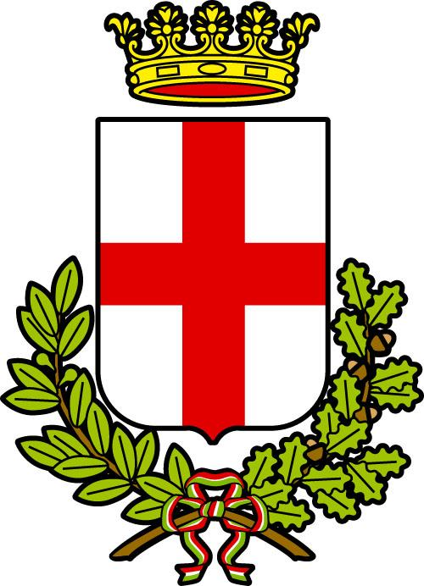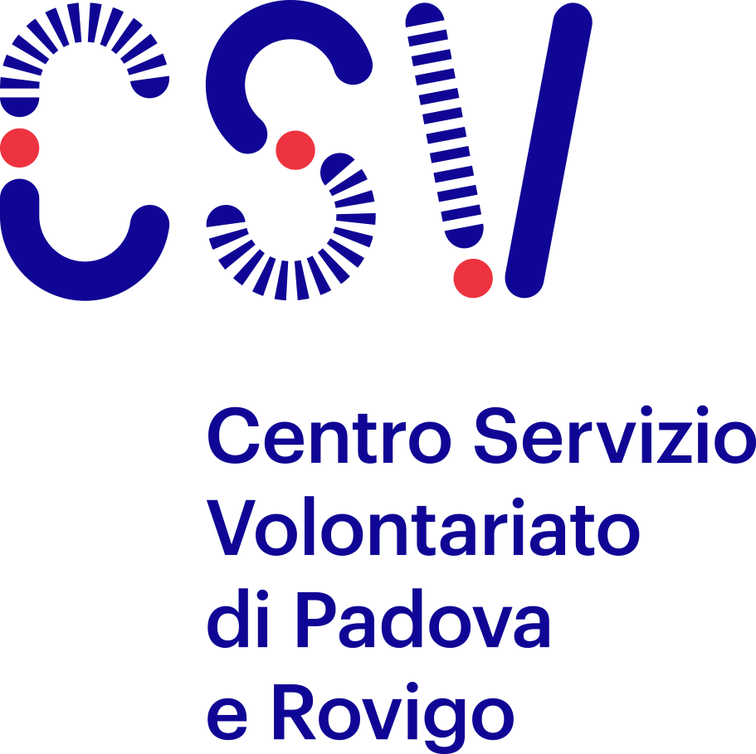

Torna a Padova il Festival SOLIDARIA
con 40 appuntamenti tra arte, cultura e solidarietà
27 settembre - 3 ottobre 2021

La parola “Evoluzione” costituirà il fil rouge della IV edizione di SOLIDARIA, il Festival nato dal CSV di Padova e Rovigo in collaborazione con il Comune di Padova e grazie al contributo della Fondazione Cassa di Risparmio di Padova e Rovigo.
Dal 27 settembre al 3 ottobre, con alcuni appuntamenti che anticiperanno l’avvio ufficiale del Festival, verrà offerta alla cittadinanza una proposta di 40 appuntamenti per approfondire, con linguaggi diversi, il concetto di evoluzione, soprattutto alla luce dell’esperienza della pandemia ma anche dei recenti studi in ambito evoluzionistico che hanno ribaltato la visione dell’evoluzione come lotta a favore di una prospettiva cooperativa e collaborativa: evolve e cresce - in ambito umano e animale ma anche nel mondo vegetale - chi trova forme di collaborazione e sostegno reciproci.
Da questo nasce anche l’immagine che accompagna l’edizione 2021 del Festival: una foto che prende spunto dal noto quadro “Il Quarto Stato” di Giuseppe Pellizza Da Volpedo degli inizi del ‘900. Nella rilettura attuale le persone, volontarie e volontari di diverse provenienze, rappresentano la comunità che si mette in moto verso una meta comune, per una evoluzione che diviene “rivoluzione gentile”.

IL PROGRAMMA
L’edizione 2021 di SOLIDARIA vede 40 appuntamenti susseguirsi in poco più di una settimana.
Si apre con un appuntamento musicale, principalmente rivolto alle giovani generazioni, recuperando la bellezza di un luogo che ci ricordi come sia fondamentale, a maggior ragione oggi, ripristinare un rapporto di armonia con ciò che ci circonda. Sarà il giovane, ma già affermato, The Andre a condurci per mano, domenica 26 settembre ore 16.30 nella suggestiva cornice dell’Anfiteatro del Venda, in un viaggio alla scoperta della canzone italiana contemporanea, con pezzi originali e riscritture. Uno spettacolo misurato, dove scatenarsi sobriamente e dimenticare i propri dispiaceri al ritmo travolgente della ballata.
Lunedì 27 settembre, dopo l’inaugurazione ufficiale del festival, la prima giornata si chiuderà con Federico Rampini, un ospite d’eccezione, un testimone del nostro tempo che con il suo “sguardo globale” ci aiuterà a disegnare le mappe del “mondo che verrà”.
Verrà affrontato anche il tema “caldo” dei vaccini come bene comune in un dibattito inedito, martedì 28 settembre ore 18 con Antonella Viola e Silvio Garattini che ci onora della sua presenza in una delle sue rare uscite pubbliche.
Di “crisi ecologica”, “giustizia climatica”, ma anche e soprattutto di “giustizia sociale” si parlerà in due appuntamenti distinti, particolarmente preziosi per ospiti e contenuti: mercoledì 29 settembre ore 18 avremo l’onore di ospitare Emilio Padoa Schioppa, ricercatore in Ecologia presso l’università degli Studi di Milano-Bicocca, le sue ricerche riguardano, principalmente, l’ecologia del paesaggio e la conservazione della biodiversità. Nel dipartimento di Scienze dell’Ambiente e del Territorio ha contribuito a fondare l’Unità di Ricerca di Ecologia del Paesaggio che attualmente dirige; venerdì 1 ottobre, sempre alle ore 18, sarà con noi Stefano Caserini, ingegnere ambientale del Politecnico Milano, svolge da anni attività di ricerca nel settore dell'inquinamento dell'aria, e di recente si è occupato delle strategie di riduzione dei gas climalteranti e della comunicazione del problema dei cambiamenti climatici.
Per “comprendere il nostro tempo”, ma soprattutto per agire con responsabilità e consapevolezza in tempi complessi come quelli in cui stiamo navigando, dobbiamo riuscire a tenere assieme il presente, immaginando il futuro, facendo leva sulla storia e la memoria del nostro passato. Se perdiamo una di queste tre dimensioni siamo miseramente destinati a fallire non solo o non tanto come singoli, ma soprattutto come comunità. Sarà la giovane Andrea Marcolongo, giovedì 30 settembre ore 18, ad aiutarci nel recuperare, almeno una parte, del nostro passato e della nostra storia per metterla a disposizione del nostro futuro. Giornalista e scrittrice italiana, ha recentemente pubblicato il libro "La lezione di Enea" che contiene molti spunti interessanti per il nostro futuro di comunità.
Il palinsesto serale è arricchito da due momenti densi di significato, ma anche di grande emozione. Sarà un talk inedito, realizzato appositamente per questa IV edizione di “Solidaria”, ad aprire la serata di mercoledì 29 settembre ore 21; Telmo Pievani unendo, come solo lui sa fare, la competenza scientifica alle straordinarie doti da divulgatore, ci porterà a comprendere come il principio cooperativo che dovrebbe sottendere il nostro “stare con gli altri” e “per gli altri” non sia antitetico alla logica evoluzionistica così come Darwin ce l’ha spiegata. Evoluzione e Cooperazione non sono due ossimori, ma sono ciò che più di ogni altra cosa ci rende uomini e donne abitanti di questa terra.
Musica e Scienza saranno i protagonisti della serata di sabato 2 ottobre quando, per la prima volta a Padova, dopo aver calcato i principali palchi nazionali, avremo con noi i Deproducers con lo spettacolo DNA. Un allestimento “da grande evento” che saprà magistralmente unire gli strumenti di 4 straordinari musicisti del panorama artistico nazionale con la narrazione affabile di Telmo Pievani. DNA, un viaggio originale, artisticamente di primissimo livello, che ci porterà ad indagare l’infinitamente piccolo: la nascita della vita, le cellule, le loro modificazioni.
Venerdì 1 e sabato 2 ottobre nella cornice del Palazzo della Ragione, tra i luoghi di Padova Urbs Picta Patrimonio dell’Umanità, si farà un tuffo nel passato e nel futuro del volontariato italiano, dall’uscita della prima Legge Quadro sul volontariato di 30 anni fa - L. 266/91 - alla candidatura del volontariato come bene immateriale dell’umanità grazie a molti interventi tra i quali si segnala Livia Turco, Giuliano Amato, Aldo Bonomi e Ivo Lizzola.
L’edizione di Solidaria 2021 avrà anche una nuova iniziativa artistica collaterale denominata “Solidaria on the balkòn”. Cinque artisti proporranno esibizioni di arte performativa in terrazze e giardini privati per continuare a coltivare la relazione con il vicinato, il senso di comunità e la responsabilità sociale che si è creata tra i balconi, terrazzi e spazi comuni durante i vari lockdown.
SOLIDARIA 2021 sconfina anche oltre provincia. Il 19 settembre ci sarà un’introduzione “verso Solidaria” a Lendinara con la Festa provinciale del volontariato di Rovigo mentre l’edizione zero di SOLIDARIA nella provincia rodigina si svolgerà il 3-4-5 dicembre 2021 in occasione dei festeggiamenti per la giornata internazionale del volontariato.

Tutti gli eventi saranno a partecipazione gratuita, su iscrizione a partire dal 6 settembre dal sito www.solidaria.eu

Sergio Giordani, sindaco di Padova:
“Solidaria si è oramai affermata a livello nazionale come occasione di riflessione a tutto tondo sulla nostra società e mai come quest’anno il tema scelto è centrale nello sforzo di ridisegnare le nostre comunità che ripartono dopo lo shock della pandemia. Il mondo del volontariato, ancor più in questa emergenza, ha dimostrato quanto importante siano i concetti di solidarietà, cooperazione e collaborazione. Se fino ad oggi abbiamo costruito il mondo sul concetto di competizione, a tutti i livelli, da quella personale a quello tra Stati, Solidaria offre interessanti testimonianze di come il nostro “stare con gli altri” possa essere costruito anche su presupposti diversi, primo tra tutti quello della cooperazione”.

Cristina Piva, assessora al volontariato del Comune di Padova:
"Solidaria torna e si evolve. Evoluzione, infatti, è il filo rosso che attraversa il festival. Con la prima edizione è nata l'idea della contaminazione come spinta al cambiamento e alla partecipazione al mondo del Volontariato sociale che ci ha portato, nel 2020, al titolo di città Capitale Europea del Volontariato. La pandemia poi ha reso concrete e diffuse le esperienze di cittadinanza attiva rivolte a chi, nei momenti più bui del lockdown, si sono trovati in situazioni di fragilità. A volte l'imprevisto e l'imprevedibile, ci fanno cambiare rotta e là dove c'è uno stravolgimento bisogna saper cogliere una opportunità."

Emanuele Alecci, presidente CSV di Padova e Rovigo:
“Mai come in questo 2021 abbiamo sentito l’urgenza di riflettere su quale possa e debba essere la strada giusta da seguire, su come possiamo ri-orientare non solo il nostro modo di agire, ma lo stesso nostro modo di pensare per immaginarci come una comunità di persone in grado di prendere con consapevolezza e lungimiranza le decisioni giuste atte a garantire il benessere di tutti. Il volontariato oggi sempre più diviene uscita di sicurezza per immaginarci un evoluzione della città in comunità solidale”.
Silvana Bortolami, consigliere generale della Fondazione Cassa di Risparmio di Padova e Rovigo:
“Il tema dell’edizione 2021 ben si adatta a questa fase di cambiamento e gli appuntamenti di Solidaria sicuramente offriranno diversi spunti di riflessione e offriranno uno sguardo per interpretare la realtà in ottica di evoluzione e di cambiamento sociale e culturale. Sono moltissimi appuntamenti, molto diversificati, con proposte per tutti. La Fondazione anche quest’anno sostiene il Festival perchè da sempre è impegnata sul tema dell’innovazione, consapevole che l’innovazione sociale prevede processi che vanno accompagnati e anche su questo fronte la Fondazione è presente e attiva”.

